Harjoitustyösuunnitelma

TTOS0200 olio-ohjelmointi

Teemu Joutulainen

Harjoitustyö

Maaliskuu 2017

Teito- ja viestintätekniikka

Kyberturvallisuus

Sisällysluettelo

2 Tekijä 1

3 Johdanto 1

4 Suunnattu 1

5 Ympäristö 2

6 Työmäärä 2

7 Luokkakaavio 2

# Tekijä

Toisen vuoden tieto- ja viestintätekniikan opiskelija. Ohjelmointikokemusta ei ole mahdottoman paljoa, mutta uskon, että sovellus tulee toimimaan. Ohjelmointi kiinnostaa kovasti ja halu oppia on suuri.

# Johdanto

Tarkoituksena on tehdä Muumipeikon kalaretki lautapelistä tietokoneistettu versio. Pelin hahmot eivät kuitenkaan liity muumeihin vaan Kalevalaan. Sovellus tulee olemaan enemmän miinaharavan kaltainen. Peliä tulisi voida pelata kahdella eri käyttäjällä, mutta samalla työasemalla.

# Suunnattu

Sovellus on suunnattu lapsille ja lastenmielisille, jotka haluavat pelata peliä. Peliä ei suositella alle neljä vuotiaille.

# Ympäristö

Sovellus kehitetään Visual Studio 2015 ohjelmalla ja tarkoitus on, että se toimii ensiksi ainakin Windows laitteilla. Sovellus tulee olemaan graafinen ja siinä käytetään XAML ja UWP:tä. Toteutus kielenä C#. Luokkakaavion tekemisessä apuna käytettiin webbi-pohjaista sovellusta draw.io.

# Työmäärä

Työmäärän tulisi olla noin 40 tuntia. Kaiken teen itse. Suunnitelman ja UML kaavion tekemiseen varattiin aikaa kaksi tunti. Taulukossa tunti suunnitelma.

|  |  |  |  |
| --- | --- | --- | --- |
| **Työtunnit TTOS0200 harjoitustyöhön** | | | |
| Viikko | Tunnit | Tunnit |  |
|  | Suunnitellut | Toteutuneet |  |
| 10 | 5 | 2 |  |
| 11 | 5 |  |  |
| 12 | 6 |  |  |
| 13 | 6 |  |  |
| 14 | 6 |  |  |
| 15 | 6 |  |  |
| 16 | 6 |  |  |
|  |  |  |  |
| Yht. | 40 | 1,5 |  |
|  |  |  |  |

# Luokkakaavio

Tarkoituksen on tehdä Player-luokka, joka pitää sisällään pelaajan tiedot ja mahdollistaa pelaajan lisäämisen. Grid-luokka määrittelee taulukon koon. Cell-luokka periytyy Grid-luokasta ja määrittelee solut tarkemmin. Card-luokka määrittelee kortin, eli solun, mikä kortti solussa on. Card-luokka on vielä yläluokkana Louhi, Ahti, Pike, FishCard sekä SeaCard luokille. Nämä luokat joko antavat pelaajalle kalan, poistavat sen tai mahdollistavat uuden kokeilun. Luokkakaavio voi muuttua vielä ja se tulee ainakin selkiytymään.

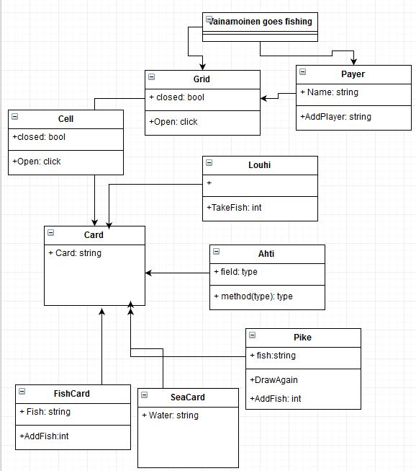

Kuva :UML kaavio

